PLAN ANTICORRUPCIÓN Y DE ATENCIÓN AL CIUDADANO
PAAC

MODELO INTEGRADO DE PLANEACIÓN Y GESTIÓN II - ICFES

OFICINA ASESORA DE PLANEACIÓN

Versión 0 – 04/12/2018

Contenido
INTRODUCCIÓN 4
OBJETIVOS 6
Objetivo general 6
Objetivos específicos 6
GENERALIDADES 8
Contexto estratégico 8
Contexto normativo 8
Diagnóstico para la formulación del plan 10
DESARROLLO DEL PAAC 12
I. Riesgos de corrupción 12
Política de Administración de Riesgos de Corrupción 12
Política de Gestión de Riesgos de Corrupción 13
Objetivos de la política de Riesgos de Corrupción: 13
Metodología de la Gestión del Riesgos de Corrupción 13
Consulta y divulgación 36
Monitoreo, Seguimiento y revisión 36
Beneficios de la gestión del riesgo de corrupción 37
II. Racionalización de trámites 38
Identificación de trámites y OPAS 38
Priorización de trámites 39
Situación actual del trámite 41
Mejora por implementar 42
Beneficio al ciudadano o entidad 44
Tipo de racionalización 44
Diseño de la estrategia de rendición de cuentas 45
Análisis de contexto de la rendición de cuentas 45
Elementos de la rendición de cuentas 47
Pasos de la estrategia 47
III. Mecanismos para la transparencia y acceso a la información 50
Transparencia activa 50
Transparencia pasiva 51
Instrumentos de gestión de información 51
Criterio diferencial de accesibilidad 51
Monitoreo 52
IV. Mecanismos para mejorar la atención al ciudadano 54
Estructura administrativa y Direccionamiento estratégico 54
Fortalecimiento de los canales de atención: 54
Sitios Web Icfes 55
Talento Humano 60
Normativo y procedimental 61
Relacionamiento con el ciudadano 63
Atención de PQRS 64
V. Iniciativas adicionales 65
MAPA DE RUTA 66

INTRODUCCIÓN

El Instituto Colombiano para la Evaluación de la Educación - Icfes presenta a los grupos de interés, y a la ciudadanía el Plan Anticorrupción y de Atención al Ciudadano para la vigencia 2019, el cual se construyó en cumplimiento de lo establecido en el decreto 124 del 26 de enero de 2016 “por el cual se sustituye el título 4 de la parte 1 del libro 2 del decreto 1081 de 2015, relativo al Plan anticorrupción y de atención al ciudadano”. Las actividades planteadas en el Plan Anticorrupción y de Atención al Ciudadano están enmarcadas en las directrices del Modelo Integrado de Planeación y Gestión-MIPG II, que tiene por objeto “dirigir la gestión pública al mejor desempeño institucional y a la consecución de resultados para la satisfacción de las necesidades y el goce efectivo de los derechos de los ciudadanos, en el marco de la legalidad y la integridad”.

En búsqueda de lograr una función pública que posibilite la garantía de derechos de los grupos de interés del Icfes se formuló el plan con un enfoque basado en derechos humanos (EBDH) . Los principales derechos que busca garantizar este Plan son: derechos a la igualdad y no discriminación, derecho a la libertad de expresión, derechos asociados a los mecanismos de participación ciudadana, entre otros.

El Plan Anticorrupción y de Atención al Ciudadano del Icfes para la vigencia 2019, se construyó se construyó de manera participativa con todas las áreas del Instituto y participación de las partes interesadas, teniendo como principio fundamental que el ejercicio de la función pública se desarrolla en el marco de los valores propuestos en el código de integridad de la entidad. En este sentido las acciones aquí definidas para desarrollar durante la vigencia tienen como premisa el cumplimiento de los objetivos y metas institucionales con transparencia y lucha contra la corrupción.

La base de construcción del Plan son los documentos "Estrategias para la Construcción del Plan Anticorrupción y de Atención al Ciudadano- Versión 2", la "Guía para la Gestión del Riesgo de Corrupción” y el “Protocolo para la identificación de riesgos corrupción asociados a la prestación de trámites y servicios” de la Presidencia de la República y del Departamento Administrativo de la Función Pública, cuya metodología contempla los siguientes componentes:

Fuente: Construcción propia

OBJETIVOS

Objetivo general

Promover una cultura de transparencia y lucha contra la corrupción en el Icfes a través de la formulación, ejecución y seguimiento de una estrategia en 2019 orientada a fortalecer la atención al Ciudadano, la simplificación de trámites, la gestión del riesgo, rendición de cuentas como procesos permanentes en la gestión y la transparencia y acceso a la información pública.

Objetivos específicos

Objetivo específico | indicador | Meta anual
Identificar y tratar los riesgos de corrupción del Icfes | Identificación de los riesgos de corrupción de los procesos del Icfes  Formula:  (Procesos con identificación de riesgos /Total de procesos del Icfes)*100% | 70% de los procesos con identificación de riesgos de corrupción
Desarrollar la estrategia de Racionalización de trámites, facilitando a partir del uso de las TIC el acceso de los ciudadanos al trámite priorizado. | Ejecución de actividades de la estrategia de racionalización de trámites.  Formula:  (Actividades ejecutadas / Actividades planeadas)*100% | Ejecutar el 100% de actividades programadas.
Realizar el ejercicio de Rendición de cuentas en el marco de los componentes de información, diálogo e responsabilidad con el fin de promover la retroalimentación con la ciudadanía, el control a la gestión pública, el acceso a la información y la transparencia, en el marco de garantía y protección de los derechos humanos de las partes interesadas | Ejecución de actividades de la estrategia de rendición de cuentas.  Formula:  (Actividades ejecutadas / Actividades planeadas)*100% | Ejecutar el 100% de actividades programadas
Ejecutar actividades que contribuyan en la implementación de la Ley de transparencia y acceso a la información pública 1712 de 2014 | Ejecución de actividades relacionadas con transparencia y acceso a la información.  Formula:  (Actividades ejecutadas / Actividades planeadas)*100% | Ejecutar el 100% de actividades programadas
Ejecutar las actividades que contribuyen a mejorar la experiencia de los grupos de interés en la atención y servicio al ciudadano. | Ejecución de actividades relacionadas en el anexo de servicio al ciudadano. (Actividades ejecutadas / Actividades planeadas)*100% | Ejecutar el 100% de actividades programadas

GENERALIDADES

Contexto estratégico

El presente plan está alineado y contribuye al logro de la misión, visión y mega y demás elementos del direccionamiento estratégico del Icfes, los cuales se estipulan en el Plan Estratégico Institucional – PEI vigente (2016-2019) disponible en el link de transparencia y acceso a la información pública. Se presenta a continuación los objetivos estratégicos y las políticas del MIPG a las que aporta el Plan Anticorrupción y de Atención al Ciudadano:

Articulación con el contexto estratégico
Objetivo estratégico al que aporta: | - Fortalecer análisis y divulgación de información relevante para grupos de interés  - Mejorar los procesos administrativos
Gestión y Desempeño Institucional - MIPG | - Política de Servicio al ciudadano  - Política de Racionalización de tramites  - Política de Participación Ciudadana en la Gestión Publica  - Seguimiento y evaluación del desempeño institucional  - Política de Transparencia, acceso a la información pública y lucha contra la corrupción

Contexto normativo

El Icfes, en cumplimiento de lo establecido en los artículos 73, 76 y 78 de la Ley 1474 de 2011 “Estatuto Anticorrupción”, reglamentado por el Decreto 2641 de 2012, en concordancia con Ley 1712 de “Transparencia y acceso a la información pública”, así como con la “promoción y protección del derecho a la participación democrática”, Ley 1757 de 2015 y el Decreto 124 de 2016 con su respectiva la Guía para definir las estrategias anticorrupción V2, se han promovido al interior de la entidad los principios y acciones plasmados en la mencionadas normas, para garantizar a los ciudadanos el fomento de la participación, la transparencia y eficiencia en el uso de los recursos y visibilizar el cumplimiento de objetivos y metas misionales que le son propias.

Constitución Política de Colombia
-Artículo 23, que hace alusión al derecho de petición, mecanismo a través del cual las personas pueden acceder en forma oportuna a la información y documentación pública que deseen, y las entidades que tengan en su poder dichos papeles están en la obligación de proveerlos.
-Artículo 74, que consagra el derecho a las personas y organizaciones a acceder a los documentos públicos.
-Artículo 209, que estipula la “Obligación de cumplir con el principio de publicidad de la administración. Dejar ver lo público”.

Leyes - CONPES
- Ley 57 de 1985, que contiene las principales disposiciones en materia de publicidad y acceso a documentos públicos.
- Ley 190 de 1995, Estatuto anticorrupción. Regula e incluye aspectos varios de la publicidad, atención al ciudadano, difusión y sanciones para aquellos que se nieguen a proporcionar información al público.
- Ley 489 de 1998, que obliga a las entidades públicas a fortalecer sus sistemas de divulgación de información.
- Ley 962, conocida como ‘Ley anti-trámites’. Estableció que las entidades públicas deben publicar de manera permanente, y actualizar, todo lo Estrategia de Rendición de Cuentas relacionado con sus competencias, funciones y servicios en las plataformas de que disponga para el conocimiento de la ciudadanía: medios impresos y/o electrónicos, atencióntelefónico y por correo electrónico.
- Ley 1474 de 2011. Dice que “Todas las entidades y organismos de la Administración Pública deben rendir cuentas de manera permanente a la ciudadanía”.
- Ley 1712 de 2014, Ley de Transparencia y del Derecho de Acceso a la Información Pública Nacional y se dictan otras disposiciones.
- Ley 1757 DE 2015. Por la cual se dictan disposiciones en materia de promoción y protección del derecho a la participación democrática.
- Conpes 3654 del 2010, establece los lineamientos de política para consolidar la rendición de cuentas como un proceso permanente entre la rama ejecutiva y los ciudadanos.

Decretos
- Decreto 1 de 1984 del Código Contencioso Administrativo, regula el derecho de petición en interés general, particular y de petición de informaciones.
- Decreto 3851 de 2006, define la información oficial básica, promueve su generación, adecuada administración y establece la creación de portales web para su difusión.
- Decreto 103 de 2015 que reglamenta la Ley 1712 de 2014.

Otros
- Manual Único de Rendición de Cuentas, orienta la implementación de la política de rendición de cuentas recopilando documentos que sobre la materia se han elaborado desde entidades como el DAFP y el DNP. Este Manual fue actualizado en el 2018, por lo cual el Icfes adapto las nuevas directrices y es esta una de las razones de actualización del PAAC.

Diagnóstico para la formulación del plan

Para la construcción del plan se tuvo en cuenta la identificación de los grupos de interés o grupos de valor del Icfes:

La caracterización de los grupos de valor se encuentra disponible en el link de transparencia y acceso a la información pública

En la metodología abordada para la construcción del Plan se puso a consideración de los colaboradores del Icfes y la ciudadanía en general el Plan Anticorrupción y de Atención al Ciudadano a través de la página institucional del Icfes, correo electrónico y las cuentas oficiales de Twitter y Facebook. Se invitó a la ciudadanía para que realizara sus aportes a la construcción de los Planes de la Institución para la vigencia 2019.

Canales de divulgación del plan dispuesto a para aportes u observaciones de la ciudadanía:

Banner en la página web
Micro sitio en la página web
Correo electrónico a colaboradores Icfes
Boletín interno Icfes
Facebook - https://www.facebook.com/icfescol/
Instagram - https://www.instagram.com/icfescol/?hl=es-la
twitter

DESARROLLO DEL PAAC

Riesgos de corrupción

Política de Administración de Riesgos de Corrupción

El Instituto Colombiano para la Evaluación de la Educación Icfes, como parte del mejoramiento continuo y en búsqueda de la transparencia en el desarrollo de sus procesos, promueve de manera permanente acciones orientadas a fortalecer la gestión del riesgo a través de la identificación, valoración, monitoreo y evaluación de los mismos. De esta manera se anticipa a controlar situaciones que atentan contra el cumplimiento de los objetivos institucionales y la transparencia en las actuaciones de la entidad.

El Icfes, el 4 de julio del 2018 estableció la Política de Gestión del Riesgo, Mediante el documento PDE-MN002, incorporando las orientaciones propuestas en la Guía para la Administración del Riesgo del Departamento Administrativo de la Función Pública (Departamento Administrativo de la Función Pública, 2011) y las Estrategias para la Construcción del Plan Anticorrupción y de Atención al Ciudadano V2 V2 (Secretaria de Transparencia - Presidencia de la República, 2012), de que trata el Decreto 124 de 2016, con el fin de gestionar y administrar los riesgos asociados a los procesos estratégicos, misionales y de apoyo, alineados con el direccionamiento estratégico establecido en la Entidad. Así las cosas, la entidad en el mes de agosto realizó el levantamiento de riesgos de corrupción (Ver anexo 1), estando vigentes los mismos.

Por lo tanto, la gestión del riesgo ha sido incorporada al Instituto como una política respaldada por la alta dirección que cuenta con la participación y respaldo de todos los servidores públicos; con el fin de minimizar los riesgos a los que está expuesta la Entidad y de esta manera fortalecer la gestión institucional y el cumplimiento de los objetivos y metas bajo su responsabilidad.

Sin embargo, con la nueva “la Guía para la administración del riesgo y el diseño de controles en entidades públicas riesgos de gestión, corrupción y seguridad digital” Versión 4 del DAFP. El Icfes está en proceso de actualización del manual y por ende de la metodología interna. Así las cosas, al implementar esta nueva versión se generará una nueva actualización componente del PAAC.

Política de Gestión de Riesgos de Corrupción
Construir los principios básicos y establecer los lineamientos para la administración del riesgo con el propósito de contribuir a una adecuada identificación, análisis, evaluación, medición, tratamiento, monitoreo y revisión de los riesgos de toda naturaleza a los que se enfrenta el Instituto Colombiano para la Evaluación de la Educación - ICFES, para fortalecer el desarrollo de estrategias que minimicen o mitiguen el nivel de exposición a los mismos, y facilitar el proceso de toma de decisiones para el logro de los objetivos estratégicos del Instituto.

Objetivos de la política de Riesgos de Corrupción:
- Establecer las políticas y metodología, aplicables para el desarrollo del Sistema de Gestión Integral de Riesgos en la entidad.
- Promover herramientas de gestión del riesgo al interior de la entidad con el fin de fortalecer los controles que minimicen o mitiguen el nivel de exposición a los mismos.
- Fortalecer la cultura de la gestión de riesgos desde la alta dirección en todas las áreas del Instituto.
Metodología de la Gestión del Riesgos de Corrupción

La metodología de gestión de identificación, evaluación y gestión de riesgos de los sistemas de gestión vigentes del ICFES se basa en la NTC-ISO 31000, la Guía de Gestión del Riesgo DAFP y la Guía de la Secretaria de Transparencia de la Presidencia de la República, denominada Guía para la Gestión de Riesgo de Corrupción. Su propósito es la identificación, estimación y evaluación de los riesgos de la entidad para definir un plan de tratamiento que se ajuste a los objetivos de cada uno de los procesos de la entidad.
La Gestión de Riesgos se lleva a cabo por los Líderes de cada proceso y lo gestionan para el cumplimiento de la misión, la visión estratégica y los objetivos misionales del ICFES, con el fin de determinar el tratamiento del riesgo aceptable sobre cada uno de los riesgos identificados.
El tratamiento de los riesgos debe ser acorde con la realidad de la entidad y la identificación debe realizarse con el mayor grado de precisión y valoración, ya que una subvaloración expondría al ICFES a riesgos no aceptables y una sobrevaloración tendrá como consecuencia controles excesivos e inversiones no justificadas en los sistemas de gestión.

Ciclo de la Gestión de Riesgos

La Metodología de la Gestión de Riesgos de la entidad se compone de seis fases, que permiten realizar paso a paso el proceso para la administración y control de situaciones que puedan afectar el cumplimiento de los objetivos.
El adecuado manejo de la gestión de riesgos favorece el desarrollo y fortalece el ambiente de autocontrol, con el fin de asegurar dicho manejo es importante que se establezca el entorno y ambiente organizacional de la entidad, la identificación, análisis, evaluación y definición de las alternativas de acciones de mitigación de los riesgos, esto en desarrollo de las siguientes fases:
FASE 1: ESTABLECER EL CONTEXTO DEL PROCESO
Es importan tener en cuenta el contexto estratégico de la entidad mencionado en el numeral 5 del presente manual. De igual manera, el contexto del proceso el cual consiste en los siguientes aspectos:
Contexto del Proceso: Se determinan las características o aspectos esenciales del proceso y sus interrelaciones.
Diseño del proceso: Claridad en la descripción del alcance y objetivo del proceso.
Interrelación con otros procesos: Relación precisa con otros procesos en cuanto a insumos, proveedores, productos, usuarios o clientes.
Transversalidad: Procesos que determinan lineamientos necesarios para el desarrollo de todos los procesos de la entidad.
Procedimientos asociados: Pertinencia en los procedimientos que desarrollan los procesos.
Responsables del proceso: Grado de autoridad y responsabilidad de los funcionarios frente al proceso.
Comunicación entre los procesos: Efectividad en los flujos de información determinados en la interacción de los procesos.
Una vez se tiene identificado en contexto del proceso, se debe seleccionar el tipo de proceso, proceso y subproceso los cuales deben coincidir en el color correspondiente de la siguiente manera:
Procesos Estratégicos: Color Azul
Procesos Misionales: Color Verde
Procesos de Apoyo: Color Naranja
Procesos Transversales: Color Amarillo
Ejemplo:

FASE 2: IDENTIFICACIÓN DE RIESGOS:
En esta fase se realiza el levantamiento de causas y se procederá a identificar las amenazas, las cuales estarán asociadas a aquellos eventos o situaciones que pueden entorpecer el normal desarrollo de los procesos.
En la herramienta se debe diligenciar las columnas correspondientes a:
- Las amenazas ¿Qué puede suceder?
- Descripción de la amenaza
- Tipo de amenaza
- Vulnerabilidad / causas / agente generador de la amenaza (por o por qué)
- Posible consecuencia aplicable al normal funcionamiento de los procesos.
- Clase de Riesgo / Amenaza
Las columnas correspondientes a: Subproceso, objetivo del proceso y número de riesgo son asignadas automáticamente.

Identificación de Amenaza:
La amenaza son aquellas acciones que, aunque se pueden reducir mediante la implementación de controles, jamás pueden ser eliminadas, y por lo tanto siempre van a estar presentes en la ejecución de los procesos.

Lista de Amenazas

Acceso no autorizado
Fuga de información
Falla o Daño
Terrorismo o Asonada
Incendio
Pérdida
Robo
Ingeniería Social
Indisponibilidad
Publicación de Información Sensible
Incumplimiento en Tiempos de Entrega
Deterioro o Desgaste
Ataque Informático
Modificación o Alteración no Autorizada
Incumplimiento de Requisitos Normativos
Inconsistencias en la Información
Divulgación Inoportuna
Desinformación
Personal Insatisfecho
Interrupción del Proceso
Incumplimiento de requisitos procedimentales
Atención Inadecuada
Inadecuada prestación del servicio al usuario / ciudadano
Ausencia de personal
Vencimiento de Términos
Planeación inadecuada

Descripción de la Amenaza
En esta parte se busca dar claridad y personalizar la amenaza (riesgo) a las actividades, activos, productos o procesos relacionados, por ejemplo:
1. Si la amenaza es: Personal Insatisfecho, la descripción sería “personal de soporte insatisfecho con sus condiciones de empleo”.
2. Si la amenaza es: Fuga de Información, la descripción sería “Fuga de información del banco de ítems”.
Tipo de Amenaza
Tomando como base las amenazas, se presentan a continuación los tipos de amenazas que podrían originar riesgos:

- Deliberadas: Corresponde a las acciones ejecutadas por personas que bajo diferentes motivaciones como pueden ser económicas, políticas, de reconocimiento, terrorismo o sabotaje. Algunos ejemplos de eventos deliberados son: Uso no autorizado, empujón, robo, daño intencional, etc.
- Accidentales: Acciones ejecutadas involuntariamente debido a desconocimiento, descuido, cansancio o hechos fortuitos. Algunos ejemplos de eventos accidentales son: daño físico, pérdida de suministro de energía, error humano, resbalada, etc.
- Entorno: eventos cuyo origen se encuentra en la infraestructura, instalaciones, medio ambiente. Algunos ejemplos del entorno son: daño físico por agua, radiación electromagnética, temperatura elevada, etc.
Vulnerabilidad, Causa o Agente Generador de la Amenaza
En esta parte se identifican las debilidades, ausencia o no existencia de los controles que pueden ayudar a mitigar el riesgo. La forma más fácil de identificar este ítem, es colocando la palabra porque o por después del Evento, por ejemplo:
1. Si el Evento es Falla, podríamos identificar la causa añadiendo la palabra por de la siguiente forma “Falla por ausencia de mantenimiento” donde la causa es ausencia de mantenimiento.
2. Si el Evento es Acceso no Autorizado, podríamos identificar la causa añadiendo la palabra porque de la siguiente forma “Acceso no Autorizado porque no se realiza la verificación del carnet al ingreso del edificio”.
Las causas o vulnerabilidades deben iniciar con alguna de las siguientes palabras:
- Ausencia de …
- Falta de …
- Mal funcionamiento de …
- No se cuenta con …
- Uso no controlado de …
- Uso inadecuado de …
- No hay seguimiento de …
- Insuficiencia de …
- No se aplican …
- No se realiza …
- No existe …
- No se cumple con …
- No se protege …
- Malas prácticas de …
- Ubicación susceptible a …
- Ubicación inadecuada …
- … insuficiente.
- … inadecuado.
A continuación, se presenta a manera de ejemplos causas o vulnerabilidades dependientes del tipo de activo, actividad o producto:
Ejemplos Vulnerabilidades o Causas
Posibles Consecuencias del Riesgo
Los posibles efectos son las consecuencias de la ocurrencia del riesgo son incidencias importantes que impediría que el ICFES cumpla su misión de manera exitosa, tales como daños físicos, sanciones, pérdidas económicas, de bienes, de imagen, de credibilidad, de confianza e interrupción del servicio entre otros.
Para describir estos posibles efectos o consecuencias, se puede tomar como orientación lo descrito en el numeral referente a la clase de riesgo, por ejemplo:
1. Si la clase de riesgo es Financiero, los posibles efectos o consecuencias pueden ser pérdidas económicas.
2. Si la clase de riesgo es Operativo, los posibles efectos o consecuencias pueden estar dados por la interrupción de actividades del proceso.
A continuación, se incluyen una lista de posibles consecuencias asociadas a las amenazas identificadas, se debe elegir la más significativa que pueda estar afectando el cumplimiento de los objetivos del subproceso.
Lista de posibles consecuencias
En el caso de no encontrar la consecuencia asociada a la amenaza identificada, se debe incluir en la casilla destinada para tal fin.
Clase de Riesgo
Dentro de la identificación de los riesgos, se debe hacer una clasificación de los mismos, con el fin de formular políticas de operación para darles el tratamiento necesario, para ello el DAFP presenta las siguientes clases de riesgo:
Riesgo Estratégico: Se asocia con la forma en que se administra la Entidad. El manejo del riesgo estratégico se enfoca a asuntos globales relacionados con la misión y el cumplimiento de los objetivos estratégicos, la clara definición de políticas, diseño y conceptualización de la entidad por parte de la alta gerencia.
Riesgos de Imagen: Están relacionados con la percepción y la confianza por parte de la ciudadanía hacia la institución.
Riesgos Operativos: Comprenden riesgos provenientes del funcionamiento y operatividad de los sistemas de información institucional, de la definición de los procesos, de la estructura de la entidad, de la articulación entre dependencias.
Riesgos Financieros: Se relacionan con el manejo de los recursos de la entidad que incluyen: la ejecución presupuestal, la elaboración de los estados financieros, los pagos, manejos de excedentes de tesorería y el manejo sobre los bienes.
Riesgos de Cumplimiento: Se asocian con la capacidad de la entidad para cumplir con los requisitos legales, contractuales, de ética pública y en general con su compromiso ante la comunidad.
Riesgos Tecnológico: Están relacionados con la capacidad tecnológica de la Entidad para satisfacer sus necesidades actuales y futuras y el cumplimiento de la misión.
Riesgos de Corrupción: Están Relacionados con acciones, omisiones, uso indebido del poder, de los recursos o de la información para la obtención de un beneficio particular o de un tercero.

En la herramienta se anexa la tabla correspondiente para la identificación de la clase de riesgos o amenazas.

FASE 3: ANÁLISIS DEL RIESGO
En esta fase se busca determinar la probabilidad e impacto de las amenazas o los riesgos tanto antes como después de la implementación de controles. En esta fase se determina cual es el nivel de riesgo inherente y generar las alertas de acuerdo con el tipo de riesgo identificado.
En la herramienta se debe diligenciar las columnas correspondientes a:
- Clase de Riesgo
- Probabilidad
- Impacto (Se debe responder inicialmente las preguntas correspondientes en la hoja de valoración del impacto)
Las columnas correspondientes a: Amenaza, causas, consecuencias, nivel de riesgo inherente y las alertas de riesgo son asignadas automáticamente por la herramienta.

Valoración de la Probabilidad del Riesgo
Para generar un valor a la probabilidad es necesario pensar en la factibilidad de que el riesgo descrito se pueda llegar a materializar, para esta primera etapa se analiza la materialización del riesgo pensando en el caso hipotético de que no existan controles implementados para su mitigación. De acuerdo con la siguiente escala de valoración:
Valoración del Impacto del Riesgo
La evaluación de riesgos difiere para cada sistema de gestión en la valoración del impacto, ya que lo que impacta a un sistema puede tener mayor o menor impacto para otro. Por ejemplo, la fuga de información puede tener un impacto alto para seguridad de la información, pero quizá para seguridad y salud en el trabajo no sea tan impactante.
Para determinar el impacto del riesgo en la Entidad, se deben responder unas preguntas enfocadas a las generalidades del escenario de riesgo que ha se ha venido identificando:
Para los riesgos de corrupción inicialmente se debe contestar las siguientes preguntas:

Para evaluar el impacto de las otras clases de riesgos se deben contestar las siguientes preguntas:
Es importante precisar que las preguntas están agrupadas por cada uno de los diferentes tipos de riesgos identificados, pero algunas preguntas son comunes para los diferentes sistemas de riesgo que componen la herramienta.
Una vez se responden cada una de las preguntas planteadas, la herramienta automáticamente determina la valoración del impacto y se establece el nivel de riesgo inherente (antes de la implementación de los controles) a las amenazas identificadas según la siguiente tabla de valoración:

Tabla de Valoración de Impacto de Riesgo

Una vez la herramienta determina el nivel de impacto del riesgo, se clasifica en los niveles de riesgos de acuerdo con la siguiente escala:

Es la calificación del riesgo se realiza considerando la valoración para la Probabilidad y el Impacto, es decir la estimación del riesgo se realiza con base en el resultado de estos dos parámetros.
Por ejemplo:

Para esto se construye una tabla donde se cruzan estas variables, es decir que, si por ejemplo el valor de probabilidad fue POSIBLE, y el valor de impacto fue MAYOR, al cruzar esto en la Tabla de evaluación de riesgo el resultado del impacto es ZONA DE RIESGO EXTREMA.
El resultado de esta evaluación de riesgo se conoce como Riesgo Inherente, es decir, el riesgo antes de controles, ya que hasta el momento no se ha valorado ningún control y su incidencia en el escenario de riesgo.

Evaluación de Riesgo

Alertas por Clase de Riesgo
Dependiendo de la valoración del riesgo inherente, se generan alertas para así identificar los controles dependiendo el sistema que afectaría el riesgo, estas alertas se toman si los niveles de impacto afectan al sistema en un valor superior a 2. Las alertas son las siguientes:
- ALERTA CORRUPCIÓN
- ALERTA DE SEGURIDAD DE LA INFORMACIÓN
- ALERTA DE GESTIÓN
- ALERTA DE SALUD OCUPACIONAL (Adicional: en caso de que la amenaza implique posibilidad de pérdidas humanas)

En la parte inferior de la hoja de análisis del riesgo se anexa la tabla correspondiente para la clasificación de los niveles de probabilidad.

FASE 4: EVALUACIÓN DE RIESGOS Y CONTROLES
En esta parte se documenta el listado y descripción de los controles existentes para mitigar el escenario de riesgo descrito previamente.
En lo posible iniciar la descripción de los controles con las palabras:
Se tiene …
Se cuenta con …
Se ejecutan …
Se realizan …
Se da seguimiento a …
Se está …
Por ejemplo: se cuenta con extintores de incendios en cada piso y con brigadistas que tienen conocimiento para su manipulación. El DAFP define unos ejemplos de tipos de controles dependiendo la clase de riesgo, esto se puede ver en la siguiente tabla.

EJEMPLOS DE CONTROLES

Valoración de los Controles
Para la valoración el DAFP establece una tabla de parámetros y criterios en donde se otorgan puntajes dependiendo de la evaluación del control.
Criterios de Valoración de Controles

Esta valoración de controles se efectúa automáticamente en la herramienta de acuerdo con las respuestas dadas e identificando previamente el tipo de control y si este afecta probabilidad o impacto según sea el caso.
Las columnas correspondientes a: No. de riesgo, descripción de la amenaza, causas generadoras y calificación del control son valoradas y asignada automáticamente por la herramienta.
En la herramienta se debe diligenciar las columnas correspondientes a:
- Controles
- Tipo de Control: Preventivo o Correctico
- Afecta Probabilidad
- Afecta Impacto
- Se responden las seis (6) preguntas relacionadas con la valoración de controles

Para valorar cada uno de los controles es necesario escoger alguna de las dos opciones desplegadas, como se muestra en el ejemplo:

Dependiendo de la valoración anterior se evalúa la posibilidad de disminuir el nivel del impacto y probabilidad establecidos en los cuadrantes del mapa de calor.
La disminución del nivel depende de lo registrado en el total de la calificación de los controles establecidos para el riesgo identificado, de acuerdo con la siguiente escala.
Disminución de Cuadrantes

De 0 a 29 = Casillas a disminuir: 0
De 30 a 49 = Casillas a disminuir: 1
De 50 a 79 = Casillas a disminuir: 2
De 80 a 100 = Casillas a disminuir: 3

Ya que el mapa de calor mostrado anteriormente tiene dos ejes, es necesario identificar si la implementación de los controles ataca a la Probabilidad, al Impacto o a los dos, de tal forma que se pueda observar una disminución en la valoración del riego acorde al control implementado.
Para ilustrar el ejemplo simularemos que la valoración de Riesgo Inherente (riesgo antes de controles) tuvo una valoración de impacto MENOR y una valoración de probabilidad PROBABLE, lo cual ubica la valoración en una Zona de Riesgo Alta, después de aplicar los controles y calificarlos se obtuvo un puntaje de 60, lo cual indica que es posible reducir dos cuadrantes, al revisar el control se identifica que contribuye solo en la mitigación de la probabilidad, lo cual indica que estos dos cuadrantes solo se disminuyen verticalmente, dando como resultado la nueva valoración de riesgo con un impacto MENOR (igual que la valoración antes de controles) y una probabilidad IMPROBABLE, ubicando al riesgo en una Zona de Riesgo Baja.

FASE 5: TRATAMIENTO DE LOS RIESGOS
El tratamiento del riesgo consiste en seleccionar y aplicar las medidas más adecuadas, con el fin de poder modificar el riesgo, para evitar de este modo los daños intrínsecos, o bien aprovechar las ventajas que pueda reportarnos.

Ejemplo Disminución de Cuadrantes de Valoración de Riesgo.

Medidas de Respuesta ante los Riesgos

Acorde al valor final del riesgo, es decir el Riesgo Residual (riesgo después de controles), se debe definir la aceptación, mitigación o transferencia del riesgo, El DAFP plantea las siguientes definiciones para las medidas de respuesta contempladas:
Asumir el riesgo: luego de que el riesgo ha sido reducido o transferido puede quedar un riesgo residual que se mantiene, en este caso, el gerente del proceso simplemente acepta la pérdida residual probable y elabora planes de contingencia para su manejo.
Reducir el riesgo: implica tomar medidas encaminadas a disminuir tanto la probabilidad (medidas de prevención), como el impacto (medidas de protección). La reducción del riesgo es probablemente el método más sencillo y económico para superar las debilidades antes de aplicar medidas más costosas y difíciles. Por ejemplo: a través de la optimización de los procedimientos y la implementación de controles.
Evitar el riesgo: tomar las medidas encaminadas a prevenir su materialización. Es siempre la primera alternativa a considerar, se logra cuando al interior de los procesos se genera cambios sustanciales por mejoramiento, rediseño o eliminación, resultado de unos adecuados controles y acciones emprendidas. Por ejemplo: el control de calidad, manejo de los insumos, mantenimiento preventivo de los equipos, desarrollo tecnológico, etc.
Compartir o transferir el riesgo: reduce su efecto a través del traspaso de las pérdidas a otras organizaciones, como en el caso de los contratos de seguros o a través de otros medios que permiten distribuir una porción del riesgo con otra entidad, como en los contratos a riesgo compartido. Por ejemplo, la información de gran importancia se puede duplicar y almacenar en un lugar distante y de ubicación segura, en vez de dejarla concentrada en un solo lugar, la tercerización.

Valoración Individual de Controles y Perfil de Riesgo del Proceso
La herramienta cuenta con la opción de calificación individual de controles con el fin de identificar que controles del proceso se encuentran en un nivel adecuado y cuales requieren ser fortalecidos, así mismo, establecer acciones para su mejoramiento de acuerdo con los resultados obtenidos.
Las calificaciones de controles se identifican de acuerdo con el color y posición de la flecha, siendo la fecha verde la opción del control adecuado como se muestra a continuación:

De igual manera, una vez se valoran todos los controles asociados a los riesgos identificados, la herramienta automáticamente genera la alerta en la cual se define la zona en la que se encuentra el perfil de riesgo del proceso, tanto del riesgo inherente como del riesgo residual. Lo anterior permite identificar y seleccionar los subprocesos se encuentra en diferentes niveles de riesgo de acuerdo con la escala establecida.

Plan de Mitigación de Riesgos
Aplica para aquellos riesgos que no se encuentran dentro de los Niveles de Riesgo Aceptable (NRA) y para los que considere pertinentes, dicho plan requiere una definición clara de las actividades a desarrollar y en cada una debe contar con el registro de los siguientes ítems:
- Actividades o Tareas: Lista de las acciones referente a los diferentes tipos de riesgos que deben ser ejecutadas con el fin de dar cumplimiento al Plan de Tratamiento del riesgo.
- Responsables de las Actividades: Nombre del funcionario quien gestionará la ejecución de la actividad descrita y en el plazo asignado.
- Plazo de ejecución: Fechas de inicio y finalización de la actividad a realizar.
- Responsable Seguimiento: Cargo del funcionario quien hará el seguimiento para el cumplimiento de la ejecución de la actividad (generalmente es el líder del subproceso).
Se deben diligenciar las siguientes celdas para determinar el plan de mitigación de los riesgos:

El área que haya identificado un riesgo asociado a su subproceso pero que el plan de mitigación dependa de otra área, deberá consultar con dicha área para socializar el riesgo y así crear el plan de mitigación.

Mapa de Riesgos Institucional
El mapa de riesgos es una representación final de la probabilidad e impacto de uno o más riesgos frente a un proceso. Contiene a nivel estratégico los mayores riesgos a los cuales está expuesta la entidad, se elabora con los riesgos residuales que se encuentran en la zona extrema, alta y moderada de cada uno de los procesos que pueden afectar el cumplimiento de la misión institucional y objetivos de la entidad. En este mapa de deberán incluir los riesgos identificados como posibles actos de corrupción, en cumplimiento del artículo 73 de la Ley 1474 de 2011.

FASE 6: MONITOREO Y REVISIÓN
Los riesgos identificados traerán consigo controles que incluyen el monitoreo de los Eventos correspondientes, invirtiendo los recursos con base en la criticidad del riesgo asociado. Los Eventos asociadas con riesgos cuya calificación se encuentre por fuera del nivel de riesgo aceptable (NRA) del ICFES, deben ser monitoreadas invirtiendo recursos necesarios para lograr registrar con el nivel de detalle requerido, los puntos donde pueda evidenciarse el Evento correspondiente. Las responsabilidades del monitoreo y la revisión deben estar claramente definidas.
Los procesos de monitoreo y revisión de la Organización deberían comprender todos los aspectos del proceso para la gestión del riesgo con el fin de:
- Garantizar que los controles son eficaces y eficientes tanto en el diseño como en la operación.
- Obtener información adicional para mejorar la valoración del riesgo.
- Analizar y aprender lecciones a partir de los eventos (incluyendo los cuasi accidentes) los cambios, las tendencias, los éxitos y los fracasos.
- Detectar cambios en el contexto externo e interno, incluyendo los cambios en los criterios de riesgo y en el riesgo mismo que puedan exigir revisión de los tratamientos del riesgo y las prioridades.
- Identificar los riesgos emergentes, es decir aquellos que surgen a raíz de la implementación de los controles.
Para efectuar el seguimiento y monitoreo al plan de mitigación de los riesgos se deben diligenciar en la herramienta las siguientes casillas, en las cuales se especifica el grado de avance de cada uno de los controles nuevos o para la mejora de los controles ya establecidos.

Con relación al registro de evidencias es importante tener en cuenta lo relacionado con la evidencia objetiva precisar la cual se compone de datos e información que respaldan la existencia o veracidad de las acciones y generalmente se compone de registros, declaraciones de hechos u otra información que son pertinentes y verificables.
Lineamiento para el Manejo de Riesgos Materializados:
Si dentro del seguimiento realizado, bien sea por parte de la Oficina de Control Interno o por los líderes de los procesos, se establece que se ha materializado uno o más riesgos, las acciones requeridas son las siguientes:
Riesgo detectado por la Oficina de Control Interno:
Riesgo detectado por el líder del proceso u otro colaborador que participa o interactúa con el proceso:
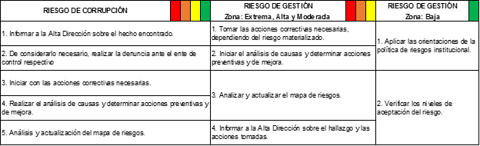

De acuerdo con seguimiento realizado es importante considerar al final de cada vigencia si los mapas de riesgos deben ser actualizados o si se mantienen bajo las mismas condiciones en cuanto a factores de riesgo, identificación, análisis y valoración del riesgo.
Para poder determinarlo se analizará si no se han presentado hechos significativos como son:
- Riesgos materializados relacionados con posibles actos de corrupción.
- Riesgos de gestión materializados en cualquiera de los procesos.
- Observaciones o hallazgos por parte de la Oficina de Control Interno o bien por parte de un ente de control, respecto de la idoneidad y efectividad de los controles.
- Cambios importantes en el entorno que puedan generar nuevos riesgos.
No obstante, los mapas de riesgos deben ser flexibles y permitir cambios cuando se requieran.
Estos aspectos deben ser considerados para posibles ajustes o cambios sobre los lineamientos establecidos en la política de riesgos institucional, para fortalecer la administración del riesgo en la entidad.

Consulta y divulgación

Se constituye en un elemento transversal a todo el proceso al involucrar a todos los colaboradores para el levantamiento de los mapas de riesgo. Es preciso promover la participación de los colaboradores con mayor experticia, con el fin de que aporten su conocimiento en la identificación, análisis y valoración del riesgo.
Cuando se identifica un riesgo, se establece este proceso para que la entidad suministre, comparta u obtenga información estableciendo un diálogo con las partes involucradas con respecto a la gestión del riesgo. La información está relacionada con la existencia, la naturaleza, la forma, la probabilidad, el significado, la evaluación, la aceptabilidad y el tratamiento de la Gestión de riesgo.
La consulta es un proceso de doble vía de la comunicación informada entre una organización y sus partes involucradas, acerca de algún tema, antes de tomar una decisión o determinar una dirección para dicho tema. La consulta es un proceso que tiene impacto en la decisión a través de la influencia más que del poder y una entrada para la toma de decisiones, no para la toma conjunta de decisiones.

Monitoreo, Seguimiento y revisión

En cuanto a la periodicidad del seguimiento, para los riesgos asociados a posibles actos de corrupción, se debe dar cumplimiento a las fechas establecidas por la Guía de la Secretaria de Transparencia de la Presidencia de la República, denominada “Guía para la Gestión de Riesgo de Corrupción”; para los riesgos de gestión ubicados en las diferentes zonas de riesgo residual, se tomarán en cuenta las fechas establecidas en la presente política de riesgos institucional.
El seguimiento a los riesgos según la evaluación del riesgo se realizará con la siguiente periodicidad:
El líder de proceso junto con su equipo debe efectuar un monitoreo constante de sus riesgos, teniendo en cuenta que estos nunca dejan de representar una amenaza para la entidad. Sin embargo, el seguimiento para el reporte de las actividades asociadas al control se debe efectuar mínimo cada cuatro (4) meses. Lo anterior verificando la evidencia objetiva que soporta el cumplimiento de las actividades asociadas a los riesgos.

Beneficios de la gestión del riesgo de corrupción
- Articular metodologías y herramientas que permitan que el desarrollo de las actividades se realice de manera consistente y controlada.
- Mejorar la toma de decisiones, la planificación y el establecimiento de prioridades, mediante una visión integrada y estructurada de la Entidad, su eficacia, eficiencia y economía en el manejo de los recursos, las oportunidades y amenazas a las que se enfrenta.
- Proteger los activos y la imagen o reputación de la Entidad.
- Generar una cultura de riesgos en la Entidad.
- Incrementar la satisfacción de los usuarios o grupos de interés frente a la prestación de los servicios.

Anexo 1: Mapa de Riesgos de Corrupción

Racionalización de trámites

Identificación de trámites y OPAS

El Instituto Colombiano Para la Evaluación de la Educación Superior, actualmente oferta a la ciudadanía 14 trámites y servicios, los cuales se encuentran debidamente inscritos en el Sistema Único de Información de Trámites y se relacionan a continuación:

TRÁMITES Y SERVICIOS INSCRITOS EN EL SUIT
OPA | 1. Solicitud usuario ICFES : Obtener el código para identificarse como institución educativa ante el Instituto Colombiano Para La Evaluación De La Educación ICFES, con el fin de ingresar a la plataforma y llevar a cabo los procesos de inscripción a los exámenes aplicados por el Instituto.
OPA | 2. Corrección / cambio legal de datos en nombres, apellidos documento y/o tipos de documento de identidad: Realizar las correcciones por errores de digitación y/o cambio legal de los datos registrados al momento de hacer el proceso de inscripción. Los datos que se pueden modificar son: nombres, apellidos, tipo de documento y número de documento. Se debe generar en las fechas establecidas según la publicación del calendario del año en mención o posterior a la publicación de resultado.
OPA | 3.Certificación para legalización o apostilla de documentos expedidos por el Instituto Colombiano para La Evaluación de La Educación ICFES: Obtener la certificación para la legalización o apostilla de los documentos que son expedidos por el Instituto Colombiano para La Evaluación de La Educación ICFES, con el fin de que tengan validez en el exterior y cumplir con los requisitos establecidos por el Ministerio de Relaciones Exteriores.
OPA | 4.Resultados agregados de instituciones educativas: Consultar la información correspondiente a los resultados agregados de los establecimientos educativos de todo el país en los Exámenes Saber 11º y Saber Pro, con el fin de que éstos generen planes de acción y mejora para fortalecer la calidad educativa del país.
OPA | 5.Verificación de títulos expedidos por ICFES: Acceder a la herramienta por medio de la cual se pueden confirmar la validez del diploma y/o el acta de grado expedidos por el Instituto Colombiano para la Evaluación de la Educación ICFES.
OPA | 6.Verificación de los resultados Saber 11° y Validación del bachillerato: Verificar los resultados obtenidos del Examen de Estado de la Educación Media, Saber 11° y del Examen Validación del Bachillerato Académico, para ingreso a los diferentes programas de educación superior.
OPA | 7. Consulta resultados históricos (FTP): Consultar las bases de datos con los resultados a nivel general de las pruebas aplicadas por el Instituto Colombiano para la Evaluación de la Educación - ICFES, la cual está dirigida a investigadores, grupos de investigación y/o ciudadanos en general que quieran usar esta información en estudios.
OPA | 8.Certificaciones relacionadas con los resultados de los Exámenes Saber 11° y Saber Pro: Obtener certificados relacionados con la presentación y resultados de los exámenes practicados por el Icfes como certificado de asistencia, certificado de puesto ocupado a nivel nacional, departamental o institucional, certificado de reconocimiento Andrés Bello y mejores resultados por puntajes altos en las diferentes pruebas.
TRÁMITE | 9.Inscripción, aplicación y resultados del Examen de Estado de la Educación Media Saber 11°: Presentar el Examen de Estado de la Educación Media Saber 11°, el cual comprueba el grado de desarrollo de las competencias de los estudiantes que están por terminar el bachillerato y que buscan ingresar a la educación superior.
TRÁMITE | 10. Inscripción, aplicación y resultados del Examen de Ensayo de la Educación Media Pre Saber 11°: Presentar el Examen de Ensayo de la Educación Media Pre Saber 11°, el cual permite a estudiantes y/o aspirantes de validación del bachillerato familiarizarse con las condiciones, la estructura, el tipo de preguntas y el tiempo para contestar el Examen de Estado de la Educación Media Saber 11°. Importante: los resultados de las pruebas Pre Saber no son válidos para ingresar a la educación superior.
TRÁMITE | 11.Inscripción, aplicación y resultados del Examen de Estado de Calidad de la Educación Superior, Saber Pro: Presentar las pruebas que evalúan las competencias de los estudiantes que están próximos a culminar los distintos programas de pregrado y que hayan aprobado, por lo menos el 75% de los créditos académicos del programa que están cursando o que tengan previsto graduarse en el año siguiente a la próxima fecha de aplicación del examen.
TRÁMITE | 12.Incremento puntaje sobre el Examen de Estado de Ingreso a la Educación Superior por prestación de servicio militar obligatorio: Obtener el incremento del 10% sobre el puntaje alcanzado en el Examen de Estado para el Ingreso a la Educación Superior, siempre y cuando se haya presentado el examen y prestado el servicio militar obligatorio entre el 3 de marzo de 1993 y el 2 de febrero de 1996 o para quienes se graduaron de colegios militares entre 1993 y 1998.
TRÁMITE | 13.Inscripción, aplicación y resultados Examen Validación del Bachillerato: Certificado de cumplimiento de las competencias exigidas para obtener el título de bachiller académico para personas mayores de 18 años, cuando por diversas razones no se pudo culminar el ciclo de educación formal en instituciones educativas regulares.
TRÁMITE | 14. Reconocimiento de exámenes presentados en el exterior: Reconocer a las personas que hayan obtenido el título de bachiller fuera del país, la validez de exámenes presentados en el exterior y que sean similares al Examen de Estado de la Educación Media, Saber 11°, para ingresar a la educación superior en Colombia.

Asimismo, la ciudadanía podrá encontrar información en el portal Web del Instituto y en el protocolo de trámites y servicios publicado en:
http://www.icfes.gov.co/transparencia/mecanismos-de-contacto-con-el-sujeto-obligado/mecanismos-para-la-atencion-al-ciudadano

Priorización de trámites

A través de la metodología de priorización por un único criterio, sugerida por el Departamento Administrativo de la Función Pública, se detectaron los tramites, que de acuerdo a la cantidad de PQRS recibidas en lo corrido del año 2018, son susceptibles de priorización y tienen un mayor impacto para la ciudadanía.

Para cada uno de los trámites del inventario, se realizó el ejercicio, de la siguiente manera:

# | Trámite | Cantidad de PQRS recibidas | Porcentaje sobre el total
1 | Solicitud usuario ICFES | 6.341 | 2%
2 | Corrección / cambio legal de datos en nombres, apellidos documento y/o tipos de documento de identidad. | 8.164 | 2%
3 | Certificación para legalización o apostilla de documentos expedidos por el Instituto Colombiano para La Evaluación de La Educación ICFES | 1.706 | 0%
4 | Resultados agregados de instituciones educativas: | 887 | 0%
5 | Verificación de títulos expedidos por ICFES. | 180 | 0%
6 | Verificación de los resultados Saber 11° y Validación del bachillerato: | 7.632 | 2%
7 | Consulta resultados históricos (FTP): | 515 | 0%
8 | Certificaciones relacionadas con los resultados de los Exámenes Saber 11° y Saber Pro: | 7.198 | 2%
9 | Inscripción, aplicación y resultados del Examen de Estado de la Educación Media Saber 11 | 223.561 | 57%
10 | Inscripción, aplicación y resultados del Examen de Ensayo de la Educación Media Pre Saber 11°. | 3.746 | 1%
11 | Inscripción, aplicación y resultados del Examen de Estado de Calidad de la Educación Superior, Saber Pro. | 113.939 | 29%
12 | Incremento puntaje sobre el Examen de Estado de Ingreso a la Educación Superior por prestación de servicio militar obligatorio | 25 | 0%
13 | Inscripción, aplicación y resultados Examen Validación del Bachillerato | 14.476 | 4%
14 | Reconocimiento de exámenes presentados en el exterior | 823 | 0%
Totales |  | 389.193 | 100%

# | Trámite | Cantidad de PQRS recibidas | Porcentaje sobre el total | Porcentaje acumulado | A priorizar
9 | Inscripción, aplicación y resultados del Examen de Estado de la Educación Media Saber 11°. | 223.561 | 57% | 57% | SÍ
11 | Inscripción, aplicación y resultados del Examen de Estado de Calidad de la Educación Superior, Saber Pro. | 113.939 | 29% | 87% | SÍ
13 | Inscripción, aplicación y resultados Examen Validación del Bachillerato | 14.476 | 4% | 90% | SÍ
2 | Corrección / cambio legal de datos en nombres, apellidos documento y/o tipos de documento de identidad. | 8.164 | 2% | 93% | SÍ
6 | Verificación de los resultados Saber 11° y Validación del bachillerato: | 7.632 | 2% | 94%
8 | Certificaciones relacionadas con los resultados de los Exámenes Saber 11° y Saber Pro: | 7.198 | 2% | 96%
1 | Solicitud usuario ICFES | 6.341 | 2% | 98%
10 | Inscripción, aplicación y resultados del Examen de Ensayo de la Educación Media Pre Saber 11°. | 3.746 | 1% | 99%
3 | Certificación para legalización o apostilla de documentos expedidos por el Instituto Colombiano para La Evaluación de La Educación ICFES | 1.706 | 0% | 99%
4 | Resultados agregados de instituciones educativas: | 887 | 0% | 100%
14 | Reconocimiento de exámenes presentados en el exterior | 823 | 0% | 100%
7 | Consulta resultados históricos (FTP): | 515 | 0% | 100%
5 | Verificación de títulos expedidos por ICFES. | 180 | 0% | 100%
12 | Incremento puntaje sobre el Examen de Estado de Ingreso a la Educación Superior por prestación de servicio militar obligatorio | 25 | 0% | 100%

Situación actual del trámite

De acuerdo con el ejercicio de priorización, se puede observar que el trámite, “Inscripción, aplicación y resultados del Examen de Estado de la Educación Media Saber 11°”, con 223. 561 solicitudes, tiene un 57% de participación sobre el total de PQRS recibidas de trámites y servicios (corte octubre 2018). Así mismo, puntualmente sobre consulta de resultados se han recibido 122,189 transacciones por todos los Canales de Atención, lo que significa, que un 55% de las consultas sobre el Examen Saber 11° refieren a resultados, lo anterior, sumado a las sugerencias recibidas a través del programa Colombia Ágil y los diferentes Canales de Atención, indican que los ciudadanos demandan una mejor forma para acceder a sus resultados.

Actualmente, los ciudadanos deben ingresar al portal transaccional del Instituto http://www2.icfesinteractivo.gov.co/, y con sus datos de contacto y número de registro al examen, consultar y descargar sus resultados.

Mejora por implementar

Con el plan de racionalización del año 2019, se busca que además de la publicación de resultados en el portal institucional, los ciudadanos puedan recibir un mensaje electrónico con sus resultados. A continuación se detallan las actividades que se han venido desarrollando durante el 2018 y que se llevaran a cabo durante el 2019.

Finalmente, es importante señalar que se evaluará incluir cómo estrategia de racionalización la automatización de las certificaciones con firma digital a través de mesas de trabajo con la Dirección de Tecnología y la Oficina Asesora Jurídica, con el fin de establecer los avances y actividades a desarrollar. Posterior al desarrollo de estas reuniones se podrá incluir esta estrategia.

ESTRATEGIA DE RACIONALIZACIÓN DE TRÁMITES VIGENCIA 2019 |  |  |  | CRONOGRAMA
Planear, implementar y ejecutar las acciones de la estrategia de Racionalización de trámites 2019, con el fin de facilitar el acceso de la ciudadanía a los trámites y servicios del Icfes. |  |  |  | 2018 | 2019
ACTIVIDADES | DESCRIPCIÓN | PRODUCTO/ EVIDENCIA | RESPONSABLE | DIC | ENE | FEB | MAR | ABR | MAY | JUN | JUL | AGO | SEP | OCT | NOV | DIC
1. Priorización de trámites | Seleccionar aquellos en los cuales se enfocarán los esfuerzos para el ciclo de racionalización. | Estrategia de racionalización | Unidad de Atención al Ciudadano
2. Análisis y diagnóstico del trámite | Realizar un análisis detallado de la documentación relacionada con el trámite a racionalizar | Estrategia de racionalización | Unidad de Atención al Ciudadano
3.Concertación | Concertación con la Dirección de Tecnología de la estrategia. | Estrategia de racionalización | Unidad de Atención al Ciudadano - Dirección de Tecnología.
4.Registro de la estrategia | Registrar en el SUIT la estrategia de racionalización de la vigencia. | Registro en el SUIT | Oficina Asesora de Planeación
5. Publicación de la estrategia PAAC | Realizar la publicación del anexo de racionalización del Plan de Anticorrupción y Atención al Ciudadano. | Publicación en el link de transparencia | Oficina Asesora de Planeación.
6. Implementación | Seguimiento al desarrollo tecnológico de la implementación de la estrategia | Acta de seguimiento | Unidad de Atención al Ciudadano - Dirección de Tecnología.
7. Monitoreo | Realizar monitoreo y evaluación constante, comparar los resultados reales con los esperados | Registro en el SUIT | Unidad de Atención al Ciudadano - Dirección de Tecnología.
8. Actualización del trámite. | Actualizar la información del trámite en el SUIT y el portal Institucional. | Registro en el SUIT y portal Institucional | Unidad de Atención al Ciudadano- Oficina Asesora de Comunicaciones.
9.Indicador del trámite | Formular indicadores internos del proceso y/o trámite que permita conocer el estado real de la ejecución de las actividades. | Indicador del proceso o trámite | Unidad de Atención al Ciudadano

Beneficio al ciudadano o entidad

Como resultado del plan se pretende reducir los pasos para la consulta de resultados, haciendo más fácil y reduciendo los tiempos de gestión de los ciudadanos.

Tipo de racionalización

La estrategia de racionalización, implica principalmente una mejora tecnológica, es decir, está asociada al uso de tecnologías de la Información y las Comunicaciones, de tal manera que el trámite sea disponible en línea. Asimismo, implica una racionalización administrativa, en cuanto reduce pasos, optimiza procedimiento y simplifica el acceso al trámite por parte de los ciudadanos.

La estrategia esta descrita en el anexo 2. Racionalización de trámites.

Estrategia de rendición de cuentas

Diseño de la estrategia de rendición de cuentas

La estrategia de rendición de cuentas del ICFES, se formula con base en los componentes de información, diálogo, responsabilidad. Se define teniendo en cuenta las partes interesadas y el análisis de contexto de la rendición de cuentas:

Análisis de contexto de la rendición de cuentas

El Análisis DOFA, también conocido como Matriz DOFA, es una metodología que permite conocer la situación de la Entidad, analizando sus cuestiones internas (Debilidades y Fortalezas) y su situación externa (Amenazas y Oportunidades). Durante la ejecución de las diferentes estrategiaa de rendición de cuentas se han identificado los siguientes componentes:

Fuente propia: Icfes 2018

De igual forma se tuvo en cuenta un análisis PESTEL, encontrando otros factores que afectan la estrategia de Rendición de Cuentas:

PESTEL
Económicos: | Austeridad en el gasto, que disminuya recursos para la rendición de cuentas.
 | No asignación de presupuesto para la rendición de cuentas
Políticos: | No conocimiento de la entidad por parte de otras entidades del gobierno.
 | Cambio de Gobierno y por ende directrices de la rendición
 | Cambio en las políticas de Gobierno (sistema educativo).
Sociales: | Desconocimiento de la función de la rendición de cuentas
 | Indiferencia a la importancia de la rendición de cuentas
Tecnológicos: | Impacto TIC en la rendición de cuentas
 | Infraestructura tecnológica de la entidad para rendición de cuentas
 | Seguridad de la información divulgada, parámetros de información que puede o no ser divulgada
 | Incremento en la demanda de servicios tecnológicos que generaría baja capacidad de respuesta en rendición de cuentas
Medio Ambientales: | Políticas de cero papel que contribuyen a divulgación por medio digitales
Legal: | Cambios constantes en la normatividad que regula la rendición de cuentas

Elementos de la rendición de cuentas

Fuente: Construcción propia

Pasos de la estrategia

La rendición de cuentas como proceso transversal y permanente se fundamenta en tres elementos o dimensiones:
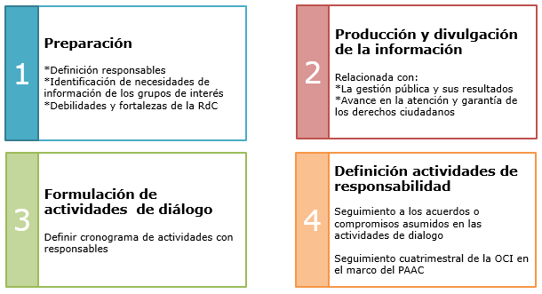
Fuente: Construcción propia

En el paso 1 de preparación se revisan los responsables de la estrategia, la caracterización de usuarios o partes interesadas y las fortalezas y debilidades, como lecciones aprendices de las rendiciones de cuentas de vigencias anteriores.

En el paso 2 de producción y divulgación de la información se realizarán actividades como:

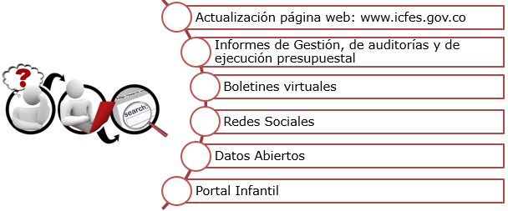
Fuente: Construcción propia

En el paso 3 de actividades de diálogo se tendrán algunas como:

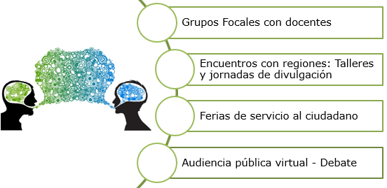
Fuente: Construcción propia

Respecto a las actividades de responsabilidad, en el paso cuatro se realizarán actividades como:

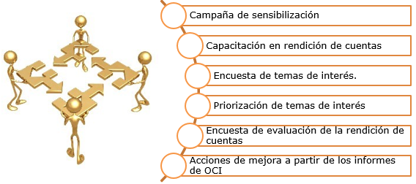
Fuente: Construcción propia

Las actividades de la estrategia se encuentran descritas en el anexo3. Estrategia de rendición de cuentas, del presente Plan.

Mecanismos para la transparencia y acceso a la información

Este componente contempla actividades relacionadas con la implementación de la Ley 1712 de 2014 - Transparencia y Acceso a Información Pública y está conformado por 5 subcomponentes como se evidencia en el siguiente gráfico:
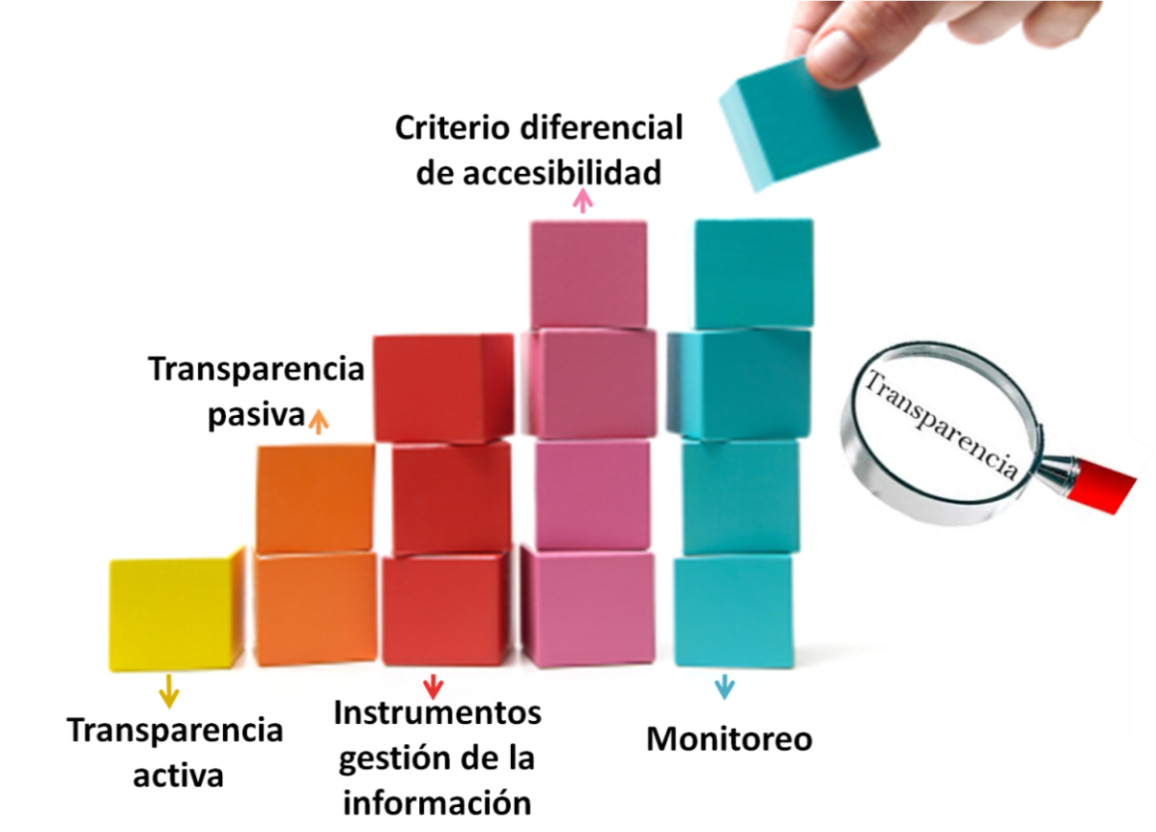

Transparencia activa

El ICFES dará continuidad al trabajo realizado con la Secretaría de Transparencia durante el año 2018 con el objeto de mantener actualizada la página Web institucional con la información mínima requerida dando cumplimiento a lo establecido en la Ley 1712 de 2014 en el artículo 9. Así mismo, se dará cumplimiento a los requerimientos establecidos en la Resolución 3564 de 2015 del MINTIC.

- Publicación de información mínima obligatoria sobre la estructura.
- Publicación de información mínima obligatoria de procedimientos, servicios y funcionamiento.
- Divulgación de datos abiertos.
- Publicación de información sobre contratación pública.
- Publicación y divulgación de información establecida en la estrategia de gobierno en línea.
Desde las Subdirecciones de Talento Humano y Abastecimientos se continuará la actualización del SIGEP. Adicionalmente, desde la Oficina Asesora de Planeación se realizará muestreo aleatorio a las hojas de vida de funcionarios y contratistas para verificar la actualización del mismo.

Transparencia pasiva

La entidad dará cumplimiento a este subcomponente a través de la respuesta a las solicitudes de acceso a la información en los términos establecidos en la Ley.

Así mismo, la página Web se encuentra publicada la Resolución 707 de septiembre de 2015 en la que establecen las tarifas unitarias aplicables a los trámites de respuesta a las solicitudes de información pública realizadas por los usuarios del Instituto.

Instrumentos de gestión de información

Para la vigencia 2018, se actualizarán los tres instrumentos de gestión de información requeridos por ley:

- El Registro o inventario de activos de Información.
- El Esquema de publicación de información.
- El Índice de Información Clasificada y Reservada.

Estos instrumentos serán actualizados en el segundo semestre de 2019.

Criterio diferencial de accesibilidad

De acuerdo a los lineamientos de la política de Gobierno Digital, durante el año 2019 se continuará la adecuación del contenido y formato de la página web que permita cumplir con los estándares requeridos para las personas en situación de discapacidad. Para esto el ICFES cuenta con un equipo multidisciplinario de accesibilidad para así garantizar desde los diferentes frentes de acción dicha adecuación.

Adicionalmente se cuenta en la página web con un espacio que direcciona al Centro de Relevo: http://www.centroderelevo.gov.co/632/w3-channel.html, el cual permite la comunicación bidireccional entre personas sordas y oyentes a través de una plataforma tecnológica que cuenta con intérpretes del Lenguaje de Señas Colombia-LSC en línea. Este espacio cuenta con servicios como telefonía accesible para personas sordas el cual permite a esta población acceder a la información. Este servicio cuenta con cobertura nacional, permitiendo la inclusión de esta población colombiana. Adicionalmente, teniendo en cuenta lo estipulado en la estrategia de gobierno en línea y a la importancia y el significado de las pruebas saber 3°,5° y 9°, para el mejoramiento de la calidad de la educación en Colombia, el ICFES identificó la importancia de establecer una comunicación directa con el público objetivo, en este caso los niños que presentan la prueba, que tienen de 7 a 12 años de edad. Por tal razón se hizo necesario el desarrollo de un portal infantil dinámico e interactivo con el fin de generar un ambiente pedagógico que contribuya al aprendizaje de este público objetivo, para la vigencia 2019 se actualizará permanentemente este portal.

Así mismo, durante 2019, se continuará con la aplicación de la prueba SABER 11 por computador a población con discapacidad auditiva (INSOR) por computador bajo la plataforma PLEXI, se tiene previsto la realización de dos (2) pruebas electrónicas a estudiantes de grado 11 con discapacidad auditiva (una para calendario A y otra en calendario B).

Monitoreo

El ICFES dará cumplimiento al subcomponente de monitoreo, durante el año 2019 publicará los informes de resultados de la gestión de PQRS y se generará el informe de solicitudes de acceso a información.

Las acciones están descritas en el anexo 4. Mecanismos para la transparencia y acceso a la información.

Mecanismos para mejorar la atención al ciudadano

De acuerdo con el Decreto 2623 del 13 de julio de 2009, del documento Conpes 3649 del 15 de marzo de 2010 y de las políticas de Buen Gobierno, las entidades públicas en coordinación con el Programa Nacional de Servicio al Ciudadano del Departamento Nacional de Planeación, han venido fortaleciendo su modelo de servicio para acercarse más y mejor a sus grupos de interés, a través de cuatro ejes de trabajo: la profundización en el conocimiento de las necesidades de los usuarios, el fortalecimiento de los canales de contacto, el mejoramiento de las competencias de servicio de los funcionarios de todos los niveles y la articulación interinstitucional.

Por lo anterior, durante el año 2018, el Instituto realizó la caracterización de los grupos de interés, ha estado monitoreando y generando estrategias para optimizar el uso de los canales de atención, en especial los canales electrónicos, incrementando las transacciones recibidas por el chat y el Sistema de Preguntas Frecuentes en un 67 %.

Asimismo, se ha enfatizado en la actualización del conocimiento del personal que atiende la ciudadanía en temas institucionales, logrando consistencia y homogeneidad de la información. En promedio se han realizado 8 capacitaciones mensuales.

Estructura administrativa y Direccionamiento estratégico

La Unidad de Atención al Ciudadano es la dependencia que lidera la mejora del servicio al ciudadano al interior del Icfes, actualmente la Unidad se encuentra adscrita a la Secretaría General, con la cual se tiene una comunicación directa que facilita la toma de decisiones y el desarrollo de iniciativas de mejora. La Unidad cuenta con presupuesto destinado a la tercerización del centro de gestión del servicio que permite generar mejora constante de la atención.

Fortalecimiento de los canales de atención:

El Icfes ha puesto a disposición de la ciudadanía en general diferentes medios y canales a través de los cuales puede acceder a la información de la entidad, así como participar activamente en el diseño, formulación y seguimiento de políticas, planes, programas, entre otros, a través de los espacios de interlocución que se mencionan a continuación:

Medio | Canal de  Comunicación | Dirección / Nombre / Usuario
Página Web | Institucional | www.icfes.gov.co
 | Transaccional | www.icfesinteractivo.gov.co
 | Suscripción al  canal del Icfes a través  del formato RSS | http://www.icfes.gov.co/index.php/noticias/suscripcion-canales-rss
Redes Sociales | Twitter | @icfescol https://twitter.com/ICFEScol
 | Facebook | ICFES https://www.facebook.com/icfescol/
 | Instagram | Icfes https://www.instagram.com/icfescol/?hl=es-la
 | YouTube | ICFES https://www.youtube.com/channel/UCfKOJWvJ1QXrAp6pCG0pUFw?view_as=subscriber
 | LinkedIn | Instituto Colombiano para la Evaluación de la Educación (ICFES)https://www.linkedin.com/company/1569596/admin/updates/
Presencial | Recepción PQR’S | Radicación de correspondencia
 | Ventanilla | Atención presencial de PQR’S  Calle 26 No.69-76, Torre 2, Piso 15, Edificio Elemento, Bogotá
Telefónica | Línea Nacional | Línea Gratuita Nacional : 018000-519535
 | Línea en Bogotá | Línea Local: 484-1460
 | PBX | Atención Directa con funcionarios: 4841410
Atención  Web | Chat | http://oscloud.com.co:8107/CodeIcfesPresence/index.html#no-back-button
 | Atención Electrónica | http://atencionciudadano.icfes.gov.co/pqr/radicar.php
 | Sistema de  Preguntas Frecuentes | http://procesosocm.outsourcing.com.co:8109/

Sitios Web Icfes

Los espacios disponibles en el sitio web del Icfes para que la ciudadanía pueda conocer la información e interactuar con la entidad son los siguientes:
Página institucional: Es el sitio web en el que el Icfes ha puesto a disposición de las personas interesadas, la información general del Instituto, esto es, naturaleza, normatividad, organigrama y funcionarios, así como cronogramas, tarifas de los diferentes exámenes y resultados de los mismos, entre otros.
También, a través de este sitio los ciudadanos pueden interactuar con el Icfes por medio de espacios habilitados como: Atención Electrónica, Chat, el Sistema de Preguntas Frecuentes y enlaces a las redes sociales del Instituto.
La página institucional tiene el objetivo de brindar información segmentada según las necesidades de los diferentes públicos objetivos como: Instituciones Educativas, Secretarías de Educación, estudiantes, padres de familia e investigadores. Enlace: www.icfes.gov.co

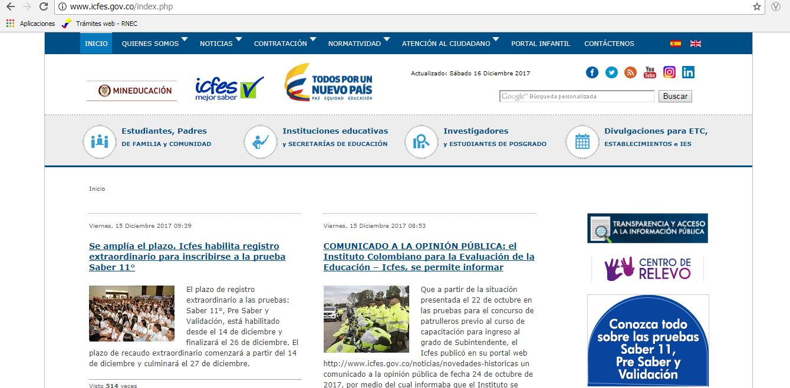

Página Transaccional o Misional: Esta página web está diseñada para que las instituciones y ciudadanos puedan ingresar a realizar el proceso de inscripción y registro a alguno de los exámenes realizados por el Icfes, así como la consultar de la citación, resultados e información referente a la prueba aplicada.

Adicionalmente, contiene módulos específicos que están alineados con el cronograma de pruebas que realiza el Icfes y que le permiten ubicar a los usuarios de manera más rápida la información que requieren. Enlace: www.icfesinteractivo.gov.co

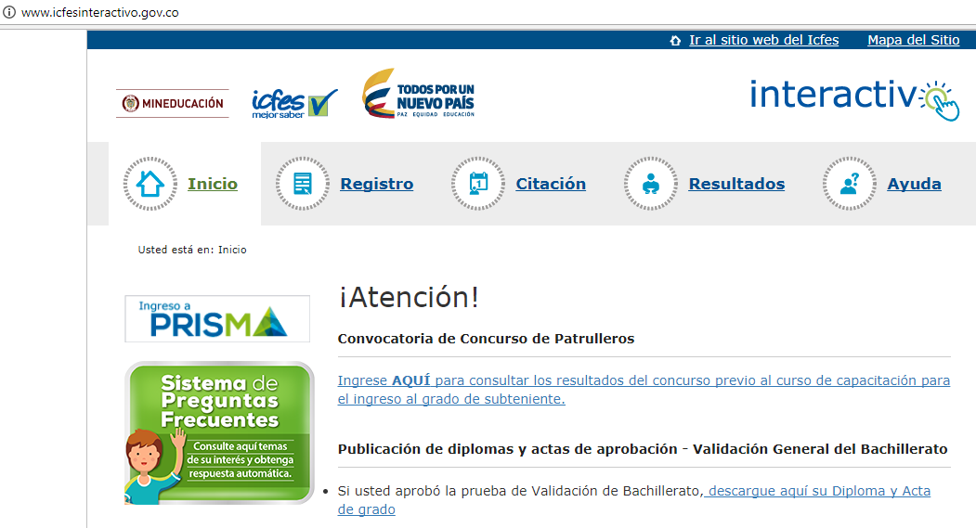

Canal RSS del Icfes: A través de este espacio, los ciudadanos pueden vincular sus cuentas de correo electrónico, con el fin de recibir actualizaciones o notificaciones de los temas de su interés. Enlace: http://www.icfes.gov.co/index.php/noticias/suscripcion-canales-rss

Twitter: Este espacio se generó con el fin de que los ciudadanos puedan interactuar de manera directa realizando observaciones sobre cualquier asunto que involucre al Instituto, lo que permite la inmediatez en la comunicación y una forma rápida de retroalimentación. Enlace: @icfescol https://twitter.com/ICFEScol

Facebook: En esta red social los ciudadanos podrán hacer comentarios sobre cualquier tema de interés respecto al Icfes. Constituye una herramienta de comunicación más eficiente con la ciudadanía específicamente con los estudiantes. Enlace: https://www.facebook.com/icfescol/

Youtube: A través del sitio web del instituto los ciudadanos pueden acceder de manera directa al canal de YouTube habilitado por la entidad. También se podrá acceder a través de la página principal de YouTube (www.youtube.com), ingresando en el buscador la palabra Icfescol.
En la pantalla inicial del canal del Icfes, se podrá tener acceso a los videos institucionales, donde se relaciona información importante de los exámenes aplicados por el Icfes, tal como recomendaciones para el día de la aplicación, documentos para ingreso y elementos no permitidos.
Si el usuario tiene cuenta en Gmail, podrá acceder con usuario y contraseña, de esta manera se le habilitará la opción de escribir comentarios. Enlace: https://www.youtube.com/user/icfescol?feature=mhee

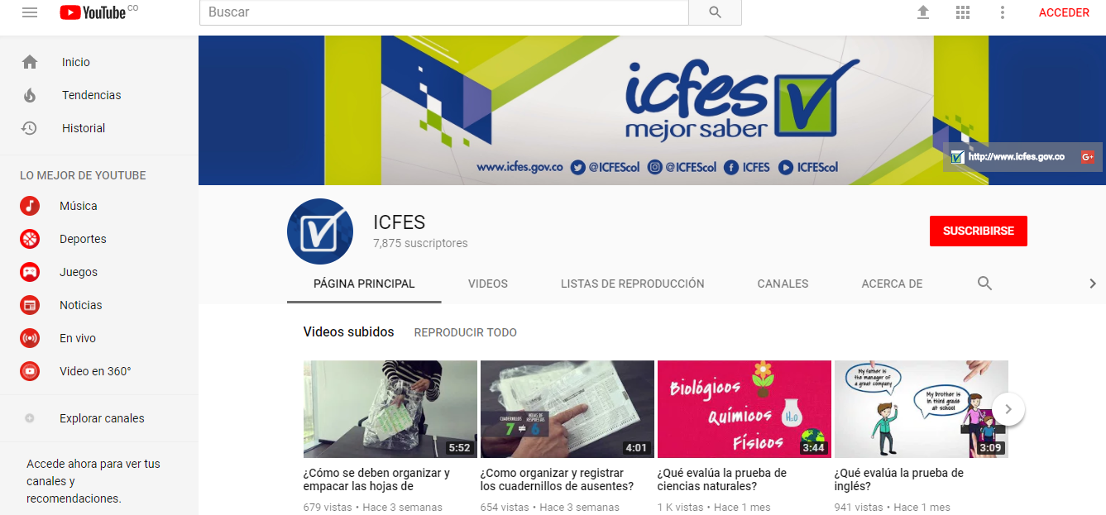

Linked In: En este portal se puede consultar información sobre Instituto Colombiano para la Evaluación de la Educación (ICFES), es posible encontrar y solicitar empleos que se ajustan a tu perfil, y hacer contactos para avanzar profesionalmente

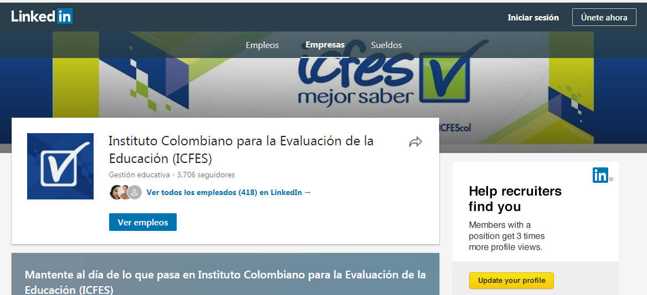

Con el fin de fortalecer los canales de atención en materia de accesibilidad, gestión y tiempos de atención, la entidad está desarrollando las siguientes actividades:

• Se implementó el Sistema de Gestión Documental – Orfeo, que facilita la gestión y trazabilidad de los requerimientos de los ciudadanos y permite a la entidad acceder fácilmente mediante cualquier navegador a través de internet o intranet para gestionar la trazabilidad de los documentos, minimizando el manejo de documentos físicos.

• Integración y homogenización de la información en todos los canales de atención a través del proceso transversal de gestión del conocimiento que se tiene en la Unidad de Atención al Ciudadano.

• Designación de gestores para cada uno de los canales de atención de la Unidad de Atención al Ciudadano, quienes se encargan de velar por el cumplimiento de los niveles de servicio, la atención oportuna y la calidad del servicio.

• Inclusión de indicadores que permiten medir el desempeño de los canales de atención y consolidar estadísticas sobre tiempos de espera, tiempos de atención y cantidad de ciudadanos atendidos en el Sistema de Gestión de la Calidad DARUMA de la entidad (https://icfes.darumasoftware.com/app.php), así como en las especificaciones técnicas y condiciones establecidas dentro del contrato del centro de gestión de servicio.

• La Unidad de Atención al Ciudadano se encuentra actualmente alineada con los protocolos de servicio al ciudadano del Programa Nacional de Servicio al Ciudadano lo que permite garantizar la calidad y cordialidad en la atención de nuestros canales.

Talento Humano

El presente y futuro de toda organización depende de lo bien que se administre el personal, sabemos que las organizaciones necesitan desarrollar al máximo la habilidad, motivación, satisfacción, cooperación y entusiasmo de los trabajadores para el logro de sus fines propuestos. Dado que el elemento humano es el principal y común denominador de la eficiencia y eficacia, es necesario que el proveedor del centro de gestión del servicio garantice unas buenas estrategias para la administración del talento humano.

Para el Icfes es fundamental proveer a la ciudadanía información confiable, oportuna y pertinente, resultado de evaluaciones, análisis e investigaciones sobre la educación, por esta razón es muy importante que el proveedor que administra el centro de gestión del servicio cuente con unas estrategias para la administración del talento humano que promuevan su desarrollo, que mitiguen el riesgo de dar información inadecuada o un trato inadecuado al ciudadano, que contribuyan a disminuir el porcentaje de rotación y aumenten la retención del personal mejor calificado asignado a la operación.

El Icfes ha definido las actividades y competencias requeridas para cada uno de los perfiles de las personas que hacen parte de la Unidad de Atención al Ciudadano, asimismo, para garantizar un buen servicio se evalúa periódicamente las competencias de todo el equipo de trabajo, a través de herramientas adecuadas que permitan identificar brechas y hacer ajustes en el plan de formación.

Normativo y procedimental

Al amparo del Decreto 2623 del 13 de julio de 2009 “por el cual se crea el Sistema Nacional de Servicio al Ciudadano”, del Documento CONPES 3649 del 15 de marzo de 2010 donde se los lineamientos generales y el alcance de la Política Nacional de Servicio al Ciudadano, del documento CONPES 3785 del 2013 donde “la adopción de la Política Nacional de Eficiencia Administrativa al Servicio del Ciudadano” y de las políticas de Buen Gobierno, las entidades públicas en coordinación con el Programa Nacional de Servicio al Ciudadano del Departamento Nacional de Planeación, han venido fortaleciendo su modelo de servicio para acercarse más y mejor a sus grupos de interés.

Así las cosas, se fortalece la relación de confianza entre los servidores públicos y los ciudadanos, bajo un modelo de gestión pública eficiente y confiable, que tienen como fin generar más ciudadanos satisfechos con las acciones de las entidades públicas, incluyendo las actividades del Icfes. Lo anterior, con el actuar de todos los servidores públicos de la entidad bajo los principios de transparencia, gestión pública efectiva, vocación por el servicio, lucha por la corrupción y participación ciudadana.

Con el objetivo de reglamentar el trámite interno de las peticiones que se formulen ante el Instituto Colombiano de Evaluación de la Educación - Icfes, dentro del marco de sus competencias constitucionales y legales, y la manera de atender las quejas para garantizar el buen funcionamiento de los servicios a su cargo, se tiene estipulada la resolución No. 113 de 2016 “Por la cual se reglamenta el trámite de peticiones, quejas y reclamos en el Instituto Colombiano de Evaluación de la Educación Superior (Icfes)”. Asimismo, se cuenta con diferentes aplicativos para cada uno de los canales de atención, que proveen un sistema de identificación de casos de forma única, lo cual permite identificar, documentar y optimizar los procesos internos para la gestión de las peticiones, quejas y reclamos, de la siguiente manera:
• Correspondencia: Aplicativo de Gestión Documental (Orfeo), en donde se radica uno a uno la correspondencia generando un consecutivo de entrada y salida de la entidad.

• Atención en línea: Aplicativo de Gestión Documental (Orfeo), en donde los ciudadanos pueden crear su solicitud por la página institucional y se genera un número de radicado por cada PQRS que generen.

• Canal De Atención Presencial: De lunes a viernes de 8:00 a.m. a 4:00 p.m. en jornada continua los ciudadanos pueden recibir atención personalizada en las Instalaciones del ICFES, a través de tres ventanillas. Aplicativo Tecnoturnos, en cada turno se registran los datos de la PQR.

• Canal telefónico: Plataforma del proveedor de Contact Center en donde se realiza el registro individual de llamadas. El Instituto presta su servicio de Atención Telefónica por medio de la línea gratuita nacional (018000-519535) y una línea local (484-1460), que se encuentran disponibles en un horario de lunes a viernes, de 7:00 a.m. a 7:00 p.m.

• Canales De Atención Web: El ICFES dispone de tres canales WEB, uno para preguntas frecuentes (agente virtual) otro para preguntas puntuales (chat) y otro para peticiones, quejas, reclamos y denuncias (sistema de Atención Electrónica):

• Sistema de preguntas frecuentes: Este sistema recibe de manera permanente preguntas generales y las responde inmediatamente a través de un motor de búsqueda. El acceso a estos canales se hace a través del portal de Atención al Ciudadano de la página web del ICFES.

• Chat: El servicio de Chat debe funcionar de lunes a viernes, de 7:00 am a 7:00 pm., para atender consultas en tiempo real. El acceso a estos canales se hace a través del portal de Atención al Ciudadano de la página web del ICFES.

• Canales de atención comunicaciones escritas: El canal de comunicaciones escritas, es el medio por el cual los ciudadanos pueden enviar sus PQR´s de forma escrita vía web o física. El medio físico será a través de correspondencia, en las instalaciones de la Unidad de Atención al Ciudadano del ICFES, en un horario de recepción es de lunes a viernes de 8:00 AM a 5:00 PM. El medio web, es a través del portal institucional, www.icfes.gov.co en la sección atención al ciudadano, mediante el Sistema de Atención Electrónica.

Adicionalmente, la entidad cuenta con un protocolo de atención al ciudadano con el cual se pretende unificar los criterios de atención al ciudadano, para que todos aquellos que atienden público de manera permanente o esporádica en la entidad, lo hagan con la convicción de que con su labor están contribuyendo a mejorar la calidad de vida de quienes consultan, asimismo, se presenta como una herramienta instructiva y de fácil comprensión para prestar una atención correcta, puntual y oportuna, en los diferentes canales de atención para de esta manera mejorar la calidad de los servicios prestados a nuestros ciudadanos, integrando los atributos del buen servicio.

Este protocolo de atención al ciudadano es una guía con orientaciones básicas, acuerdos y métodos, que busca ordenar y mejorar la interacción entre los servidores públicos y los ciudadanos, mediante una atención correcta, puntual y oportuna, en los diferentes canales de atención. Los protocolos de servicio unifican y capitalizan las experiencias exitosas, optimizan los recursos y la capacidad de respuesta, y mejoran la calidad de vida de quienes atienden y de quienes consultan.

Asimismo, el Icfes cuenta con la carta del trato digno, en donde se reconocen y garantizan los derechos constitucionales y legales de todas las personas naturales y jurídicas, además, se reiteran los derechos que les corresponden a todos los ciudadanos usuarios de los servicios del instituto.

Relacionamiento con el ciudadano

El Instituto con el fin de generar un relacionamiento con el ciudadano participa en las Ferias Nacionales de Servicio al Ciudadano, organizadas y coordinadas por el Departamento Nacional de Planeación - DNP; en desarrollo de sus deberes y obligaciones en materia de participación ciudadana, democracia y transparencia, las ferias en las cuales hubo representación de la entidad para el año 2018 se enuncian a continuación:

FECHA | MUNICIPIO | DEPARTAMENTO | CANTIDAD DE USUARIOS ATENDIDOS
17 de marzo de 2018 | Manaure | La Guajira | 84
21 de abril de 2018 | Necoclí | Antioquia | 33
23 de junio de 2018 | Cumaribo | Vichada | 78
28 de julio de 2018 | San Vicente del Caguán | Caquetá | 83

Por otra parte, con el fin de conocer la satisfacción de los ciudadanos con la atención suministrada en nuestros canales de atención, la Unidad de Atención al Ciudadano se encarga periódicamente de realizar mediciones de satisfacción de los ciudadanos, con el fin de identificar las oportunidades y acciones que haya lugar para la mejora de la prestación del servicio.

La evaluación del servicio implica el diseño, aplicación, tabulación y análisis de todos los instrumentos a través de los cuales se mide la satisfacción de los usuarios de los distintos servicios del ICFES, así como los análisis de las quejas, reclamos y sugerencias recibidos.

Para lo corrido del año 2018 se obtuvo una calificación de 4,53, teniendo en cuenta que la calificación es de a 1 a 5, siendo 1 pésimo y 5 excelente.

Atención de PQRS

La Unidad de Atención al Ciudadano, publica trimestralmente los informes de PQRS, Quejas y Reclamos y Solicitudes de Información en el portal Institucional:
http://www.icfes.gov.co/transparencia/instrumentos-gestion-de-informacion-publica/informe-de-peticiones-quejas-reclamos-denuncias-y-solicitudes-de-acceso-a-la-informacion.

Con corte al 31 de octubre de 2018, el Instituto ha recibido 911.276 PQRS por todos los canales de atención, siendo los meses más representativos:

Febrero: consulta de resultados Saber Pro y Saber TyT.
Mayo: cierre de inscripciones al Examen Saber 11°, Pre Saber y Validación que se aplicó el pasado 12 de agosto y publicación de resultados de calendario B.
Julio: proceso de inscripción al examen Saber Pro y Saber TyT.
Octubre: publicación de resultados del examen Saber 11 y proceso extemporáneo del Examen Saber Pro.

Mes | PQRS entrantes (todos los canales)
Enero | 57,131
Febrero | 105,442
Marzo | 67,986
Abril | 71,041
Mayo | 118,615
Junio | 59,923
Julio | 150,149
Agosto | 88,073
Septiembre | 44,651
Octubre | 107,112
Noviembre | 41,153
Total | 911,276

Desde la Unidad de Atención al Ciudadano en conjunto con el proveedor del Centro de Gestión del Servicio, se realiza un continuo seguimiento para garantizar la oportunidad, pertinencia y claridad de todas las PQRS de nuestros grupos de interés.

Anexo 5. Mecanismos para mejorar la atención al ciudadano

Iniciativas adicionales

En la vigencia 2018, a través de la Resolución interna 243 de 2018 el Icfes adoptó el nuevo Código de Integridad. La campaña denominada Gotas de Valores para la Integridad guio a los colaborares del Instituto en el aprendizaje, apropiación y socialización de los valores públicos:

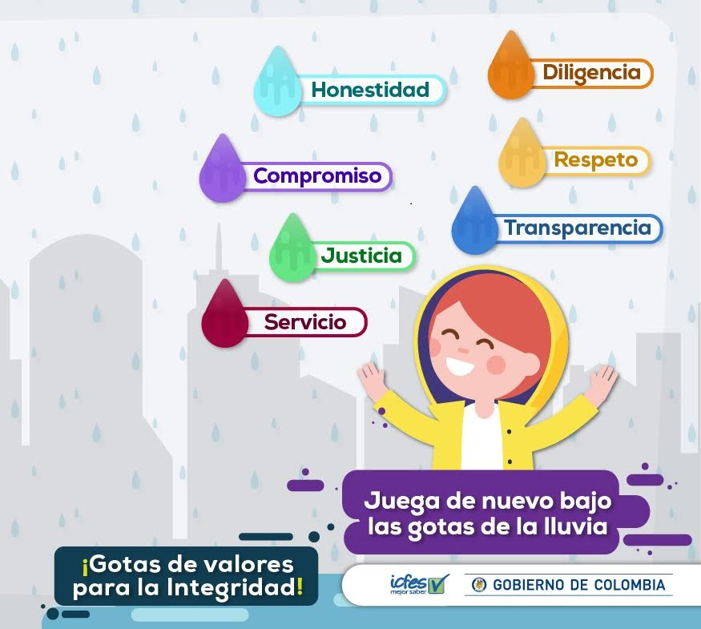

En el año 2019 se propone continuar con la realización de actividades enfocadas a la gestión del talento humano, como la sensibilización dirigida a servidores públicos con el propósito de fomentar el comportamiento ético, el cuidado de lo público y el logro de los objetivos institucionales. Las acciones están enmarcadas en el Plan Estratégico de Talento Humano, disponible en el espacio del MIPG en el link de transparencia y acceso a la información pública.

MAPA DE RUTA

Las actividades a ejecutar se encuentran descritas en cada uno de los anexos del Plan:

Anexo 1: Mapa de riesgos de corrupción
Anexo 2. Racionalización de trámites
Anexo 3. Estrategia de rendición de cuentas
Anexo 4. Mecanismos para la transparencia y acceso a la información
Anexo 5. Mecanismos para mejorar la atención al ciudadano

